

ÍNDICE

1. Introdução 3
2. Evolução do número de agentes contratuais desde 2004 na Comissão 4
3. Distribuição dos agentes contratuais da Comissão por género e por grupo de funções 6
4. Distribuição de agentes contratuais da Comissão por nacionalidade 7
5. Distribuição de agentes contratuais da Comissão por serviço 13
5.1. Distribuição por género e por DG 14
5.2.1. Agentes contratuais 3.º-A 15
5.2.2. Agentes contratuais auxiliares 3.º-B 16
6. Distribuição dos agentes contratuais noutras instituições e agências 17
6.1. Distribuição dos agentes contratuais noutras instituições 18
6.1.1. Distribuição por género e grupo de função nas outras instituições 19
6.1.2. Distribuição por nacionalidade nas outras instituições 19
6.2. Distribuição dos agentes contratuais nas agências 20
6.2.1. Distribuição por género e grupo de funções nas agências 21
6.2.2. Distribuição por nacionalidade nas agências 23

1. INTRODUÇÃO
O presente relatório cumpre a obrigação estatutária decorrente do artigo 79.º, n.º 3, do Regime aplicável aos outros agentes da União Europeia (ROA) que prevê que «A Comissão apresentará anualmente um relatório sobre o recurso aos agentes contratuais, incluindo o número de agentes, o nível e os lugares-tipo, o equilíbrio geográfico e as dotações orçamentais para cada grupo de funções». O presente relatório fornece uma imagem pormenorizada dos agentes contratuais (AC) em funções em 31 de dezembro de 2014.
Os dados orçamentais (transmitidos anualmente à Autoridade Orçamental com o projeto de orçamento - Documento de trabalho, partes II e III) referem a lista dos AC presentes no momento da apresentação do projeto de orçamento (incluindo os AC recrutados com base nas receitas afetadas), ou seja: a lista em 1 de abril do ano N-1 (sendo N o ano do projeto de orçamento), a execução orçamental do ano N-2 e os pedidos de dotações com estimativa em equivalentes de trabalho a tempo inteiro para o ano N. Tal explica, por conseguinte, as diferenças que podem surgir relativamente ao número de AC entre as diferentes fontes de dados.
O presente relatório inclui os dados relativos ao conjunto das instituições europeias (incluindo o Serviço Europeu para a Ação Externa (SEAE) em funções desde 1/1/2011) e das agências na aceção do artigo 1.º - A do Estatuto dos Funcionários. Os dados relativos à Comissão são mais pormenorizados e incluem o pessoal financiado pelas rubricas operacionais e de investigação, dos organismos administrativos, das delegações, das representações e do Centro Comum de Investigação (CCI).
O artigo 80.º do ROA estabelece uma correspondência entre cada grupo de funções (a seguir designados GF) e as tarefas que podem ser desempenhadas por um AC:
Grupo de funções | Graus | Tarefas
IV | 13 a 18 | Tarefas administrativas, de consultoria, linguísticas e tarefas técnicas equivalentes, executadas sob a supervisão de funcionários ou de agentes temporários.
III | 8 a 12 | Tarefas de execução, de redação, de contabilidade e tarefas técnicas equivalentes, executadas sob a supervisão de funcionários ou de agentes temporários.
II | 4 a 7 | Tarefas de escritório e de secretariado, direção de escritório e outras tarefas equivalentes, executadas sob a supervisão de funcionários ou agentes temporários
I | 1 a 3 | Tarefas manuais e de apoio administrativo efetuadas sob a supervisão de funcionários ou agentes.

A categoria dos agentes contratuais foi criada em 2004 no âmbito da reforma do Estatuto. Desde então, os AC contribuíram positivamente para o trabalho das instituições efetuando a custos inferiores atividades de apoio administrativo e proporcionando competências de que a instituição nem sempre dispunha.
É esse designadamente o caso para as funções correspondentes ao GF I, que substituiu desde 2004 a categoria D dos funcionários. Por conseguinte, na sequência da supressão desta categoria, com exceção do Parlamento, não foram organizados concursos de funcionários para as tarefas de contínuos, motoristas e outras funções tipicamente de nível GF I.

2. Evolução do número de agentes contratuais desde 2004 na Comissão
No final de 2014, o número total de AC para o conjunto das instituições e agências é da ordem de 11 100. A Comissão emprega cerca de 58 % destes agentes, em comparação com 60 % em 2012. Num contexto em que o número de AC da Comissão se manteve relativamente estável até 2013 antes de aumentar em 2014, a diminuição relativa dos AC empregados pela Comissão reflete o aumento dos efetivos AC nas outras instituições e agências.
Os dados sobre a distribuição por instituição e agência são analisados posteriormente neste relatório.
A evolução dos efetivos desde 2004 na Comissão foi a seguinte:
Quadro n.º 1

O aumento do número de AC na Comissão, que atualmente atinge cerca de 6 400 pessoas em 2014, explica-se pela supressão gradual dos agentes auxiliares (que eram quase 3 000 em 2003) a favor dos AC auxiliares (artigo 3.º-B do ROA), mas também pela substituição da antiga categoria D por AC (artigo 3.º-A do ROA), bem como pela conversão dos postos de funcionários em AC nos serviços administrativos. Além disso, prosseguiu o recrutamento de agentes contratuais com vista a cobrir as necessidades de substituições momentâneas de pessoal estatutário, tal como previsto no artigo 3.º-B do ROA.
O número de AC aumentou anualmente até 2009, seguindo-se uma ligeira diminuição em 2010. Esta diminuição explica-se, nomeadamente, pela expectativa dos resultados das novas seleções CAST 2010.
Em 2011, embora os valores da Comissão sugerissem uma estabilização, tratava-se na realidade do resultado de dois efeitos contrários. Por um lado, a criação do SEAE implicou a transferência de 277 agentes contratuais do pessoal da Comissão (a trabalhar anteriormente para a Direção-Geral RELEX nas delegações e na sede), para o SEAE; por outro, a Comissão procedeu ao recrutamento de 275 agentes entre 2010 e 2011. Sem a saída dos agentes para o SEAE, a evolução entre 2010 e 2011 teria sido de +4,6 %, situando-se assim na média da evolução verificada em 2008 e 2009.
Em 2012 e 2013, o número de AC registou um ligeiro decréscimo (-1 % e -2 %, respetivamente), que se explica nomeadamente pelo contexto geral da redução de efetivos e na expectativa da entrada em vigor do novo Estatuto em janeiro de 2014.
A organização, pela Comissão, em setembro de 2013, de um convite à manifestação de interesse (CMI) para agentes contratuais 3.°-B permitiu propor novos candidatos às Direções-Gerais (a seguir designadas DG). Tendo em conta os diferentes prazos de seleção e de recrutamento, o impacto real do CMI é sobretudo patente a partir de 2014.
Além disso, a entrada em vigor do novo Estatuto em 1 de janeiro de 2014 permitiu alargar o período de recrutamento dos AC 3.°-B até seis anos. Muitos agentes contratuais que já tinham efetuado 3 anos de serviço e continuaram a exercer funções na Comissão como interinos puderam assim ser de novo recrutados por um novo período contratual, permitindo à Comissão beneficiar de agentes contratuais já formados e imediatamente operacionais e, simultaneamente, reduzir o número de interinos.

3. Distribuição dos agentes contratuais da Comissão por género e por grupo de funções
A distribuição por grupo de funções dos agentes contratuais apresenta-se como indicado no quadro seguinte.
Distribuição homens/mulheres e por grupo de funções em 2014:
Quadro n.º 2
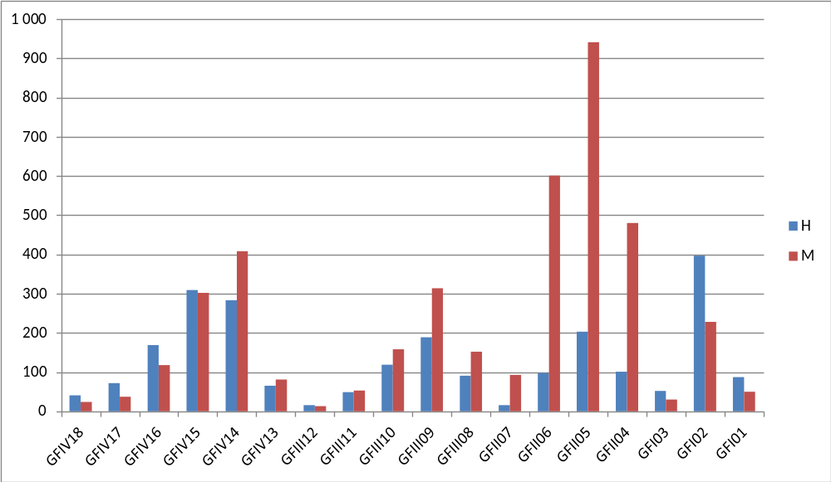
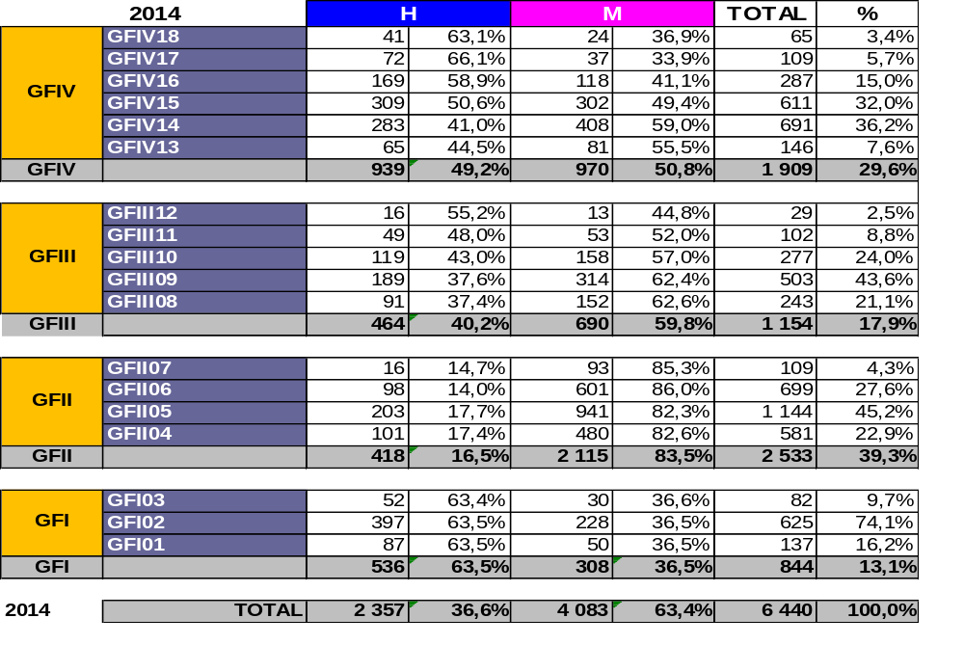
Em 31 de dezembro de 2014, encontravam-se ao serviço da Comissão 6 440 AC. O GF mais representado é o nível GF II, com cerca de 40 % dos efetivos em 2014, um aumento relativamente aos anos anteriores. Estes agentes exercem tarefas de secretariado ou outras funções semelhantes, mas também, por exemplo, tarefas de puericultura. Seguem-se os AC dos níveis GF IV e GF III.
O equilíbrio entre homens e mulheres é de um modo geral estável: as mulheres representam 62,8 % do número total de AC em 2013, em comparação com 63,4 % em 2014.
Constata-se que no GF IV, o equilíbrio entre homens e mulheres quase foi atingido em 2014. A repartição por género nos outros GF permanece semelhante desde 2011. Regista-se uma percentagem consideravelmente mais elevada de mulheres do que de homens no GF II (83,5 % em 2014) e, em menor medida, no GF III (59,8 % em 2014). Pelo contrário, a presença masculina é mais importante no GF I (63,5 % de homens em 2014).
Esta situação reflete ainda uma distribuição tradicional do tipo de tarefas exercidas: tarefas de secretariado ou puericultoras para os GF II, enquanto os GF I exercem principalmente funções de contínuo ou motorista.

4. Distribuição de agentes contratuais da Comissão por nacionalidade
As cidadãos dos Estados-Membros mais representados entre os AC são, por ordem decrescente: os belgas, os italianos, os franceses, os espanhóis e os romenos, seguidos dos polacos e dos gregos. Esta representação é idêntica desde 2005 para as quatro primeiras nacionalidades. O Reino Unido e a Alemanha, tal como a Polónia e os Países Baixos, têm uma representação bastante reduzida em relação à sua população. Ao invés, a Bélgica e a Itália têm uma representação elevada em relação à sua população.
Note-se que, na sequência da adesão da Croácia à União Europeia, em 1 de julho de 2013, em 31 de dezembro de 2014 estavam ao serviço da Comissão 59 agentes contratuais croatas.

Distribuição de agentes contratuais da Comissão por nacionalidade e género em 2014

Quadro n.º 3
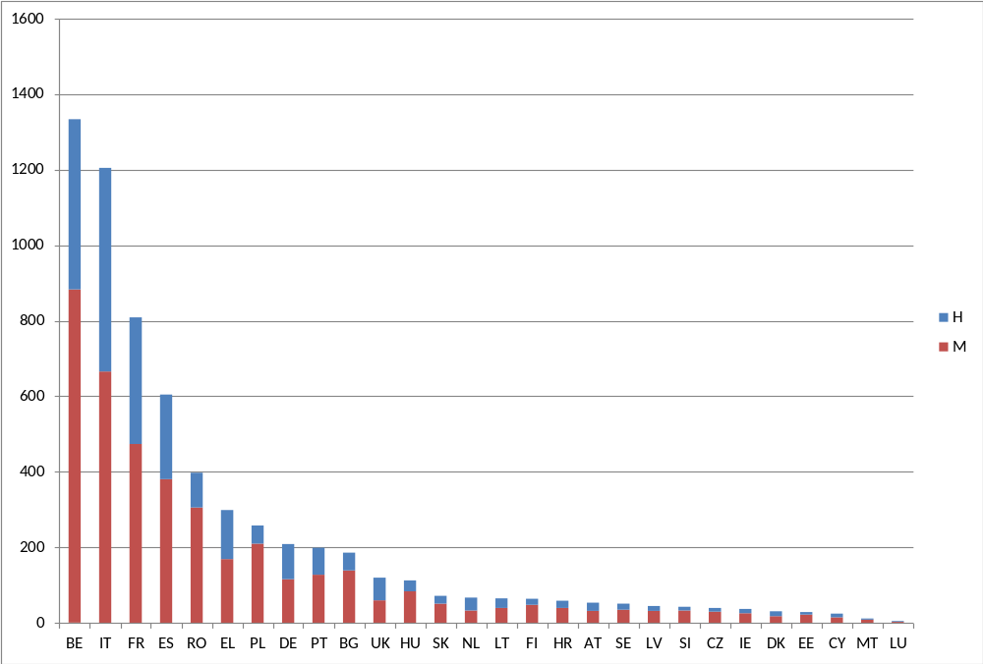

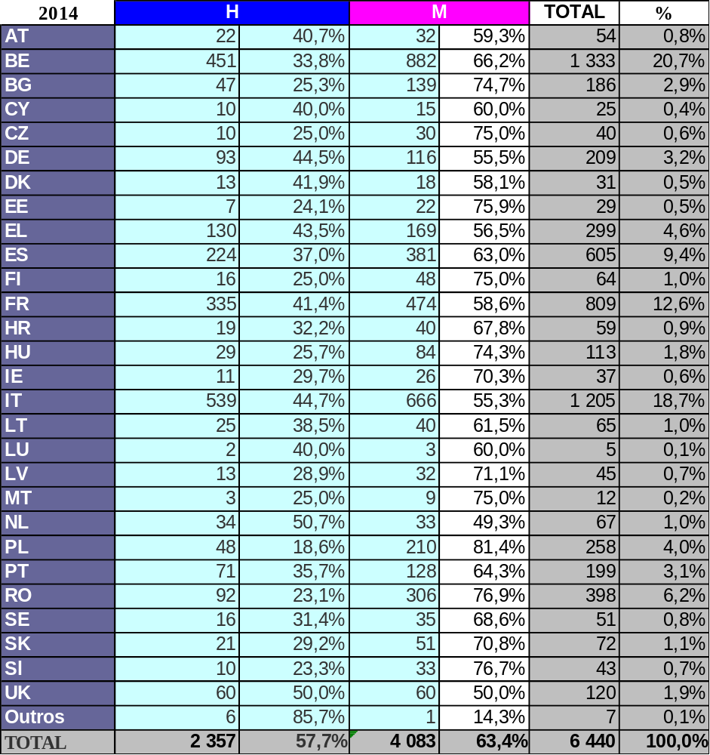

A repartição dos AC por nacionalidade na Comissão é influenciada por uma série de fatores, incluindo a localização das instituições europeias e a duração dos contratos propostos.
Sendo a maioria dos recrutamentos por um período de tempo limitado, os candidatos têm tendência a aceitar mais facilmente um recrutamento se forem residentes ou vizinhos do local em que se situa a instituição que lhes oferece um contrato. Pelo contrário, é por vezes difícil para um candidato, que tenha uma família, abandonar o seu país de origem para se instalar na sede da instituição, por um período relativamente curto.
Os AC são recrutados pela Comissão com base no artigo 3.º-B do ROA, ou seja, por um período inicial de um ano, seguido de uma prorrogação de dois anos. Desde a entrada em vigor do novo Estatuto em 2014, a duração desses contratos é agora fixada num máximo de seis anos.
Este fator de proximidade geográfica reflete-se também na composição das listas de candidatos, de que depende a Comissão. É, contudo, importante recordar que não existem quotas por nacionalidade: os recrutamentos são efetuados com base no perfil pretendido, competências e conhecimentos linguísticos dos candidatos.
A mesma tendência ligada ao lugar de residência se deduz do quadro relativo à repartição por nacionalidade nas outras instituições e agências.

Distribuição dos AC por género e por grupo de funções
Estes quadros permitem analisar a distribuição por grupo de funções, por nacionalidade e por género. Em 2014 tal como para os anos precedentes, todos os Estados-Membros têm nacionais no GF IV e no GF II. No entanto, em 2014, não há luxemburgueses no GF III e não há austríacos no GF I.

Quadro n.º 4
GFIV
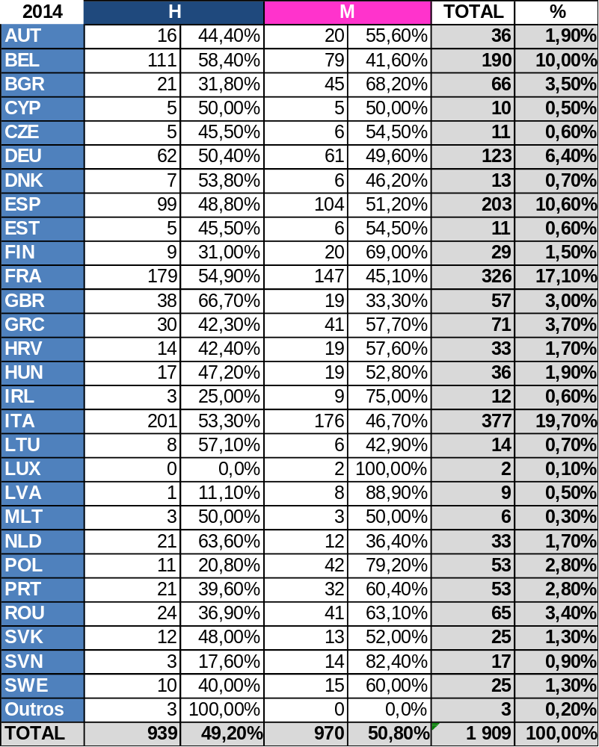
GFIII

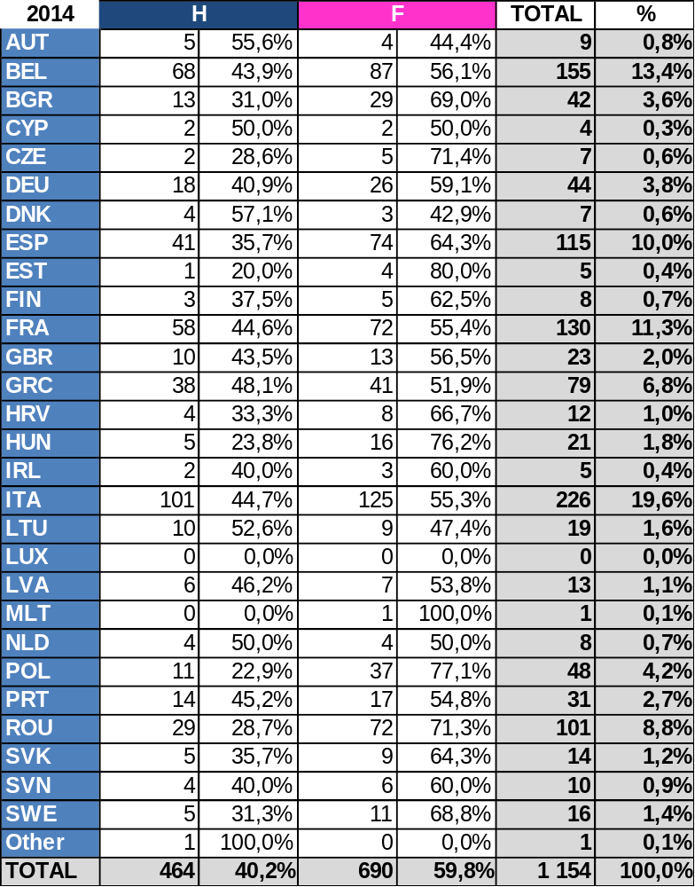

GFII

2014 | H |  | M |  | TOTAL | %
AUT | 1 | 11,1% | 8 | 88,9% | 9 | 0,4%
BEL | 76 | 11,2% | 601 | 88,8% | 677 | 26,7%
BGR | 11 | 14,5% | 65 | 85,5% | 76 | 3,0%
CYP | 2 | 20,0% | 8 | 80,0% | 10 | 0,4%
CZE | 2 | 10,0% | 18 | 90,0% | 20 | 0,8%
DEU | 9 | 24,3% | 28 | 75,7% | 37 | 1,5%
DNK | 1 | 11,1% | 8 | 88,9% | 9 | 0,4%
ESP | 36 | 16,9% | 177 | 83,1% | 213 | 8,4%
EST | 0 | 0,0% | 11 | 100,0% | 11 | 0,4%
FIN | 1 | 4,3% | 22 | 95,7% | 23 | 0,9%
FRA | 48 | 17,5% | 227 | 82,5% | 275 | 10,9%
GBR | 7 | 24,1% | 22 | 75,9% | 29 | 1,1%
GRC | 36 | 33,3% | 72 | 66,7% | 108 | 4,3%
HRV | 0 | 0,0% | 13 | 100,0% | 13 | 0,5%
HUN | 4 | 7,7% | 48 | 92,3% | 52 | 2,1%
IRL | 2 | 13,3% | 13 | 86,7% | 15 | 0,6%
ITA | 86 | 22,1% | 303 | 77,9% | 389 | 15,4%
LTU | 6 | 19,4% | 25 | 80,6% | 31 | 1,2%
LUX | 0 | 0,0% | 1 | 100,0% | 1 | 0,04%
LVA | 4 | 19,0% | 17 | 81,0% | 21 | 0,8%
MLT | 0 | 0,0% | 4 | 100,0% | 4 | 0,2%
NLD | 6 | 27,3% | 16 | 72,7% | 22 | 0,9%
POL | 23 | 17,4% | 109 | 82,6% | 132 | 5,2%
PRT | 15 | 19,5% | 62 | 80,5% | 77 | 3,0%
ROU | 36 | 16,2% | 186 | 83,8% | 222 | 8,8%
SVK | 2 | 6,5% | 29 | 93,5% | 31 | 1,2%
SVN | 1 | 7,1% | 13 | 92,9% | 14 | 0,6%
SWE | 1 | 11,1% | 8 | 88,9% | 9 | 0,4%
Outros | 2 | 66,7% | 1 | 33,3% | 3 | 0,1%
TOTAL | 418 | 16,5% | 2 115 | 83,5% | 2 533 | 100,0%

GFI

2014 | H |  | M |  | TOTAL | %
AUT | 0 | 0,0% | 0 | 0,0% | 0 | 0,0%
BEL | 196 | 63,0% | 115 | 37,0% | 311 | 36,8%
BGR | 2 | 100,0% | 0 | 0,0% | 2 | 0,2%
CYP | 1 | 100,0% | 0 | 0,0% | 1 | 0,1%
CZE | 1 | 50,0% | 1 | 50,0% | 2 | 0,2%
DEU | 4 | 80,0% | 1 | 20,0% | 5 | 0,6%
DNK | 1 | 50,0% | 1 | 50,0% | 2 | 0,2%
ESP | 48 | 64,9% | 26 | 35,1% | 74 | 8,8%
EST | 1 | 50,0% | 1 | 50,0% | 2 | 0,2%
FIN | 3 | 75,0% | 1 | 25,0% | 4 | 0,5%
FRA | 50 | 64,1% | 28 | 35,9% | 78 | 9,2%
GBR | 5 | 45,5% | 6 | 54,5% | 11 | 1,3%
GRC | 26 | 63,4% | 15 | 36,6% | 41 | 4,9%
HRV | 1 | 100,0% | 0 | 0,0% | 1 | 0,1%
HUN | 3 | 75,0% | 1 | 25,0% | 4 | 0,5%
IRL | 4 | 80,0% | 1 | 20,0% | 5 | 0,6%
ITA | 151 | 70,9% | 62 | 29,1% | 213 | 25,2%
LTU | 1 | 100,0% | 0 | 0,0% | 1 | 0,1%
LUX | 2 | 100,0% | 0 | 0,0% | 2 | 0,2%
LVA | 2 | 100,0% | 0 | 0,0% | 2 | 0,2%
MLT | 0 | 0,0% | 1 | 100,0% | 1 | 0,1%
NLD | 3 | 75,0% | 1 | 25,0% | 4 | 0,5%
POL | 3 | 12,0% | 22 | 88,0% | 25 | 3,0%
PRT | 21 | 55,3% | 17 | 44,7% | 38 | 4,5%
ROU | 3 | 30,0% | 7 | 70,0% | 10 | 1,2%
SVK | 2 | 100,0% | 0 | 0,0% | 2 | 0,2%
SVN | 2 | 100,0% | 0 | 0,0% | 2 | 0,2%
SWE | 0 | 0,0% | 1 | 100,0% | 1 | 0,1%
Outros | 0 | 0,0% | 0 | 0,0% | 0 | 0,0%
TOTAL | 536 | 63,5% | 308 | 36,5% | 844 | 100,0%

5. Distribuição de agentes contratuais da Comissão por serviço
Na secção seguinte, os dados relativos aos AC foram classificadas por DG. Verificam-se diferenças entre as DG, que se explicam designadamente pela missão que lhes é confiada. Por exemplo, a DG DEVCO emprega na maioria GF IV, encarregados de ajuda e de cooperação internacionais ou gestores de programas tanto nas delegações como na sede, ao passo que o OIB emprega na sua maioria assistentes administrativos ou puericultoras do GF II.
Além disso, as dotações atribuídas à política de substituição do pessoal ausente permitem manter uma continuidade de serviço que não seria tão satisfatória sem essas substituições momentâneas.

5.1. Distribuição por género e por DG

Quadro n.º 5
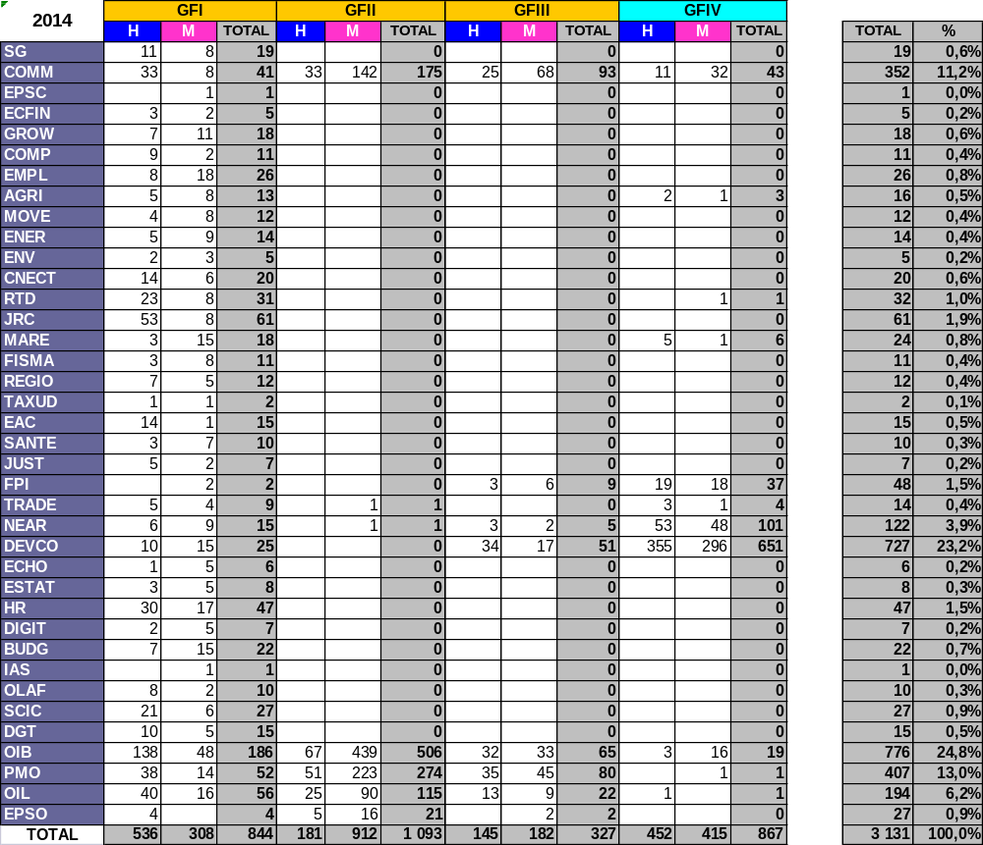

5.2. Distribuição por tipo de contrato

5.2.1. Agentes contratuais 3.º-A

Quadro n.º 6

5.2.2. Agentes contratuais auxiliares 3.º-B

Quadro n.º 7
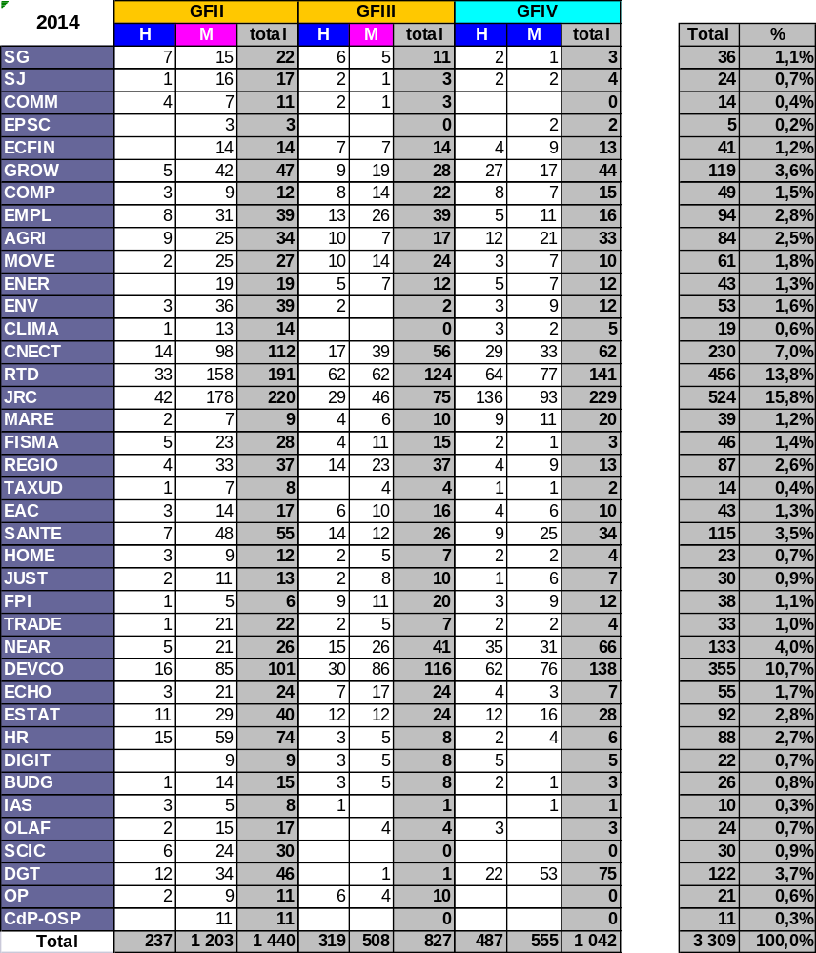

6. Distribuição dos agentes contratuais noutras instituições e agências
O número total dos AC nas outras instituições e agências eleva-se a 4 624 em 2014, em comparação com 4 179 em 2013. Tal representa um aumento de 10,6 % entre 2013 e 2014.
Quadro n.º 8
Evolução da distribuição dos agentes contratuais
Evolução da distribuição dos agentes contratuais nas outras instituições e as agências desde 2010
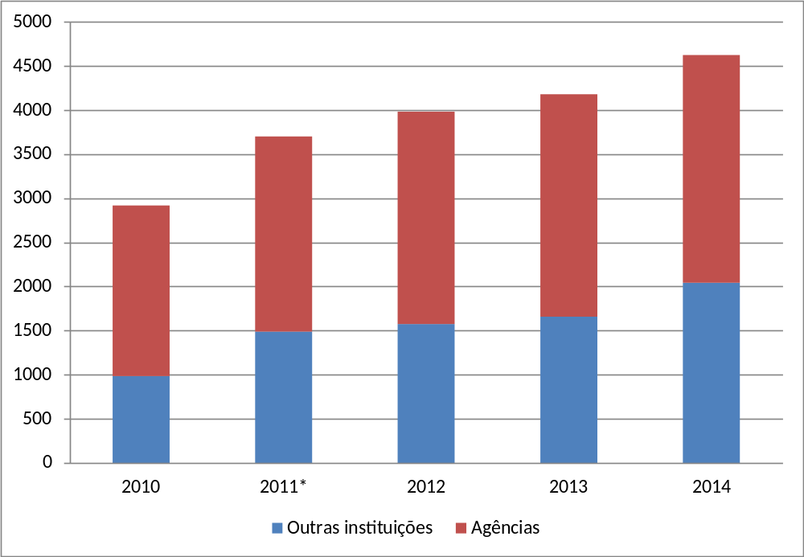
* A criação do SEAE em 1 de janeiro de 2011 e a transferência de 313 AC da Comissão para o SEAE a partir dessa data explica, em grande parte, o forte aumento do número de AC entre 2010 e 2011. No relatório relativo a 2011 da Comissão ao Conselho sobre o recurso aos agentes contratuais estão disponíveis informações adicionais.

6.1. Distribuição dos agentes contratuais noutras instituições
O número de AC noutras instituições aumentou 17,7 % entre 2013 e 2014. Este aumento explica-se em grande parte pelo aumento do número de AC no Parlamento entre 2013 e 2014 (de 874 AC para 1 210 AC), o que representa um aumento de 38,4 % neste período para esta instituição. Este aumento do número de AC no Parlamento Europeu em 2014 explica-se pela decisão de internalizar a segurança e a contratação de AC no GFI para assegurar essa missão.
Quadro n.º 9
Distribuição dos agentes contratuais noutras instituições em 2014

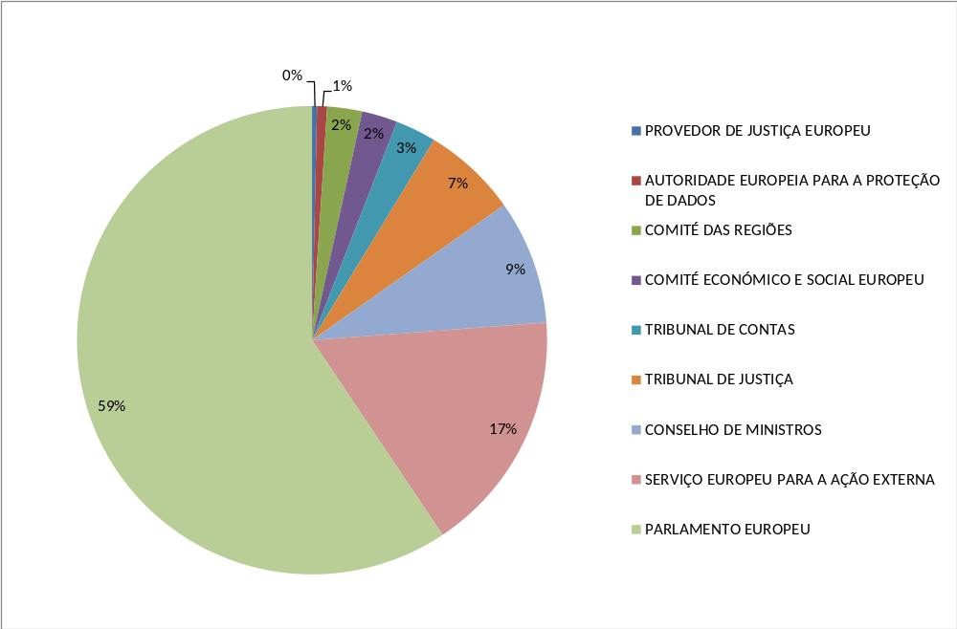

6.1.1. Distribuição por género e grupo de função nas outras instituições
Quadro n.º 10

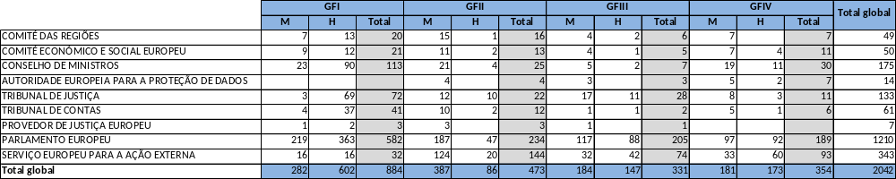

6.1.2. Distribuição por nacionalidade nas outras instituições
Quadro n.º 11
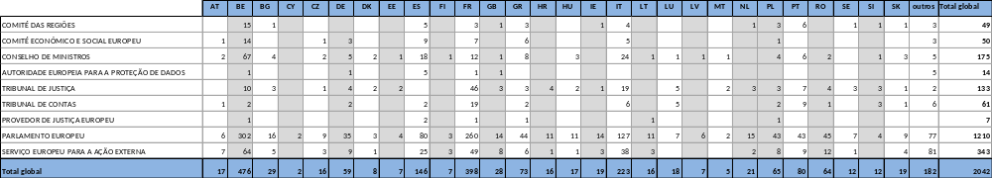

6.2. Distribuição dos agentes contratuais nas agências
O número de AC nas agências está em expansão contínua e regular. Assim, o número total dos AC nas agências passou de 1 933 em 2010 para 2 214 em 2011, 2 408 em 2012, 2 522 em 2013 e 2 582 em 2014.
Com base na classificação elaborada pela DG BUDG, a análise das informações disponíveis agrupa as agências em 3 categorias: as agências descentralizadas, as empresas comuns e o Instituto Europeu de Inovação e Tecnologia, bem como as agências de execução.
Distribuição dos agentes contratuais nas agências
Quadro n.º 12
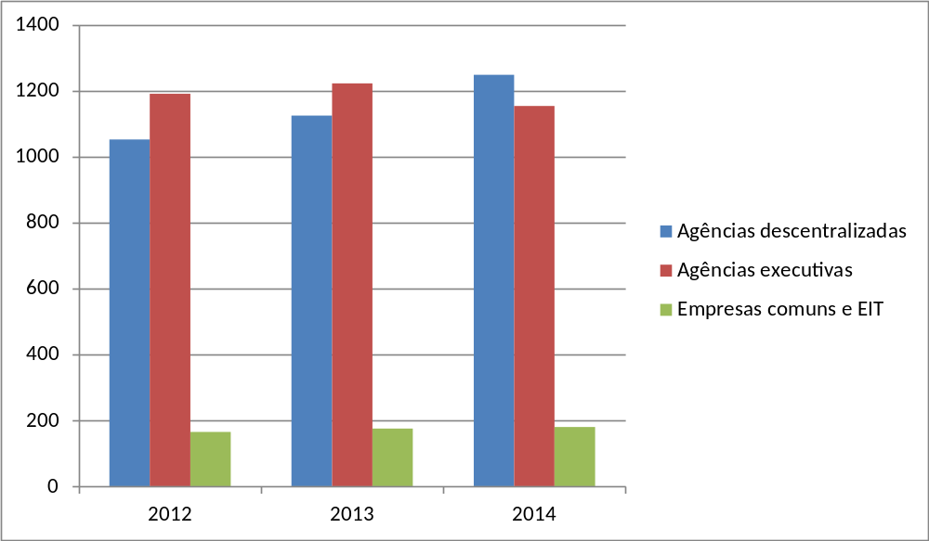

45 % dos AC trabalham para as agências de execução e 48 % paras agências descentralizadas. O restante (7 %) trabalha para as empresas comuns e o Instituto Europeu de Inovação e Tecnologia.
O aumento do número de agentes contratuais entre 2010 e 2014 reflete o aumento do número de agências e das suas funções.
Em 2014 foram assim criadas várias novas empresas comuns: 1) ECSEL (Componentes e Sistemas Eletrónicos para uma Liderança Europeia) que engloba as atividades das empresas comuns ARTEMIS e ENIAC, 2) BBI (Empresa Comum BBI) e 3) S2R (SHIFT2RAIL).

6.2.1. Distribuição por género e grupo de funções nas agências
A distribuição por grupo de funções é bastante homogénea para as 3 categorias de agências e mantém-se estável desde 2012.
Distribuição por grupo de funções nas agências em 2014
Quadro n.º 13

Quadro n.º 14
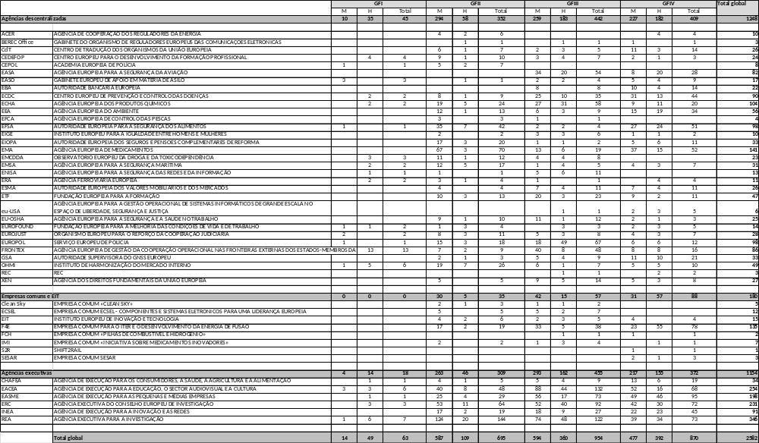

6.2.2. Distribuição por nacionalidade nas agências
Em termos de distribuição geográfica, convém assinalar que a localização da agência desempenha um papel preponderante relativamente à nacionalidade dos AC.
Assim, a distribuição geográfica das agências de execução, localizadas nos mesmos pontos que a Comissão, reflete as mesmas tendências que esta última em que as nacionalidades mais representadas são a belga, a italiana, a francesa e a espanhola.
Do mesmo modo, a localização de outras agências e empresas comuns reflete-se na repartição por nacionalidade do seu pessoal AC.
Distribuição por nacionalidades nas agências em 2014

Quadro n.º 15

Quadro n.º 16
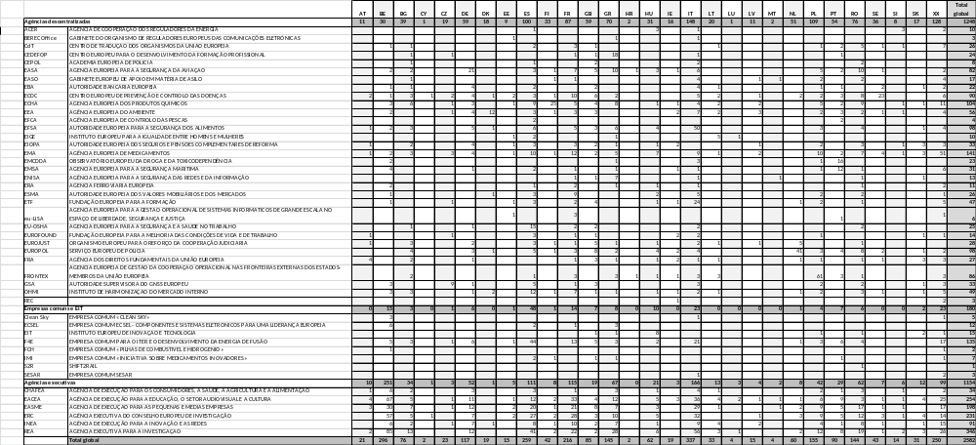

Fonte: Commission HR Analytics Platform
Em 2013 as DG dificilmente podiam recorrer às bases de dados dos candidatos existentes, verificando-se uma falta de certos perfis.
Em especial, o número de agentes temporários passou de 415 em 1.7.2013 para 188 em 1.7.2014.
Fonte: Commission HR Analytics Platform
Fonte: Commission HR Analytics Platform
Fonte: Commission HR Analytics Platform
Fonte: Commission HR Analytics Platform
Fonte: Commission HR Analytics Platform
Fonte: Eurostat
Fonte: Eurostat
Fonte: Eurostat
Fonte: Eurostat
Fonte: Eurostat
Fonte: Eurostat
Fonte: Eurostat

